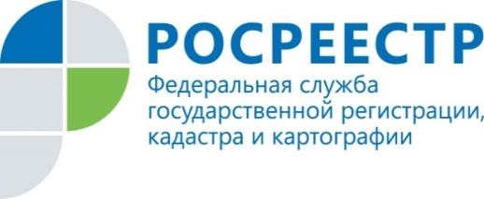 | В Курской области выдали более 2 тысяч льготных ипотек
В Курской области льготная ипотека пользуется спросом: региональное Управление Росреестра зарегистрировало уже более двух тысяч льготных ипотек.
«За время действия госпрограммы Курский Росреестр оформил 2102 ипотеки (по состоянию на 01.11.2021г.). Их них преимущественная доля договоров — около 1,4 тыс.— приходится на участие в долевом строительстве,7 — договоры уступки права требования, 705 — договоры купли-продажи», - поделилась статистикой замруководителя Управления Росреестра по Курской области Анна Стрекалова.
Важно отметить, что действие льготной ипотеки продляется до 1 июля 2022 года, а также расширяются условия её действия. Теперь льготную ипотеку можно взять максимум под 7% годовых. При этом первоначальный взнос должен составлять не менее 15% стоимости жилья. Кроме того, в октябре правительство РФ расширило условия действия государственной программы. Теперь льготную ипотеку можно взять для строительства частных домов.
Напомним, что программа льготной ипотеки доступна для всех граждан России, не содержит требований к возрасту, семейному или имущественному положению участников. При этом такие условия могут установить сами кредитные организации. В рамках программы возможно приобрести как строящееся, так и готовое жилье в любом регионе страны. Льготная ставка действует на протяжении всего срока кредита.

С уважением,
Пресс-служба Управления Росреестра по Курской области
Тел.: +7 (4712) 52-92-75
моб.: 8 (919) 213-05-38
Bashkeyeva@r46.rosreestr.ru
Мы в Instagram: https://www.instagram.com/rosreestr46/

